الجمهورية الجزائرية الديمقراطية الشعبية
وزارة التربية الوطنية | الديوان الوطني للامتحانات والمسابقات
امتحان بكالوريا التعليم الثانوي | دورة: 2016
الشعبة: علوم تجريبية، رياضيات، تقني رياضي
اختبار في مادة: التاريخ والجغرافيا | المدة: 03 سا و30 د
على المترشح أن يختار أحد الموضوعين التاليين:
الموضوع الأوَّل
يحتوي الموضوع الأول على 03 صفحات:
– من الصفحة 1 من 6 إلى الصفحة 2 من 6.
– الصفحة 5 من 6 (خريطة العالم).
التاريـخ:
الجزء الأول: (06 نقاط)
"... بدأت الولايات المتحدة تبني إستراتيجيتها على قاعدة حصار الاتحاد السوفييتي والكتلة الشرقية وذلك ببناء جدار من الأحلاف العسكرية وتضمن مبدأ ترومان رسم سياسة جديدة للولايات المتحدة هدفها الوصول إلى الشرق الأوسط، ومنع وصول الاتحاد السوفييتي إلى المنطقة. واستكمال دائرة الحصار الذي بدأ من الغرب بتشكيل الحلف الأطلسي، ومن الشرق حلف جنوب شرقي آسيا، بإقامة حلف يضم دول المنطقة الهدف منه منع دولها من الاعتماد على الذات. ومع قيام الثورة في مصر، بدأ جدياً التفكير بالوقوف في وجه هذه الاندفاعية الوطنية بإقامة حلف يضم دول المنطقة أصبح يعرف فيما بعد بحلف بغداد الذي يرمي في النهاية إلى حماية إسرائيل....".
المرجع: حامد البني. صحيفة النور الالكترونية العدد 704 بتصرف 2015.
1– اشرح المصطلحات التي تحتها خط في النّص.
2– على خريطة العالم المرفقة وقّع الدول التي تقع بها مقرات الأحلاف العسكرية الواردة في النّص.
3– عرّف بالشخصيات التالية: جون كينيدي – هواري بومدين – جوزيف ستالين.
الجزء الثاني: (04 نقاط)
أدركت الثورة الجزائرية منذ اندلاعها بأنّ الإعلام يعد أحد الوسائل الرئيسية والأسلحة الفاعلة في مواجهة الاستعمار إلى جانب قوة السلاح لربح المعركة بشكل يعطي للثورة الجزائرية حقها.
المطلوب: انطلاقا من الفقرة واعتمادا على ما درست، اكتب مقالا تاريخيا تبيّن فيه:
1– مظاهر النشاط الإعلامي للثورة.
2– أثر هذا النشاط على تطور مسار الثورة.

الجغرافيا:
الجزء الأول: (06 نقاط)
"... شهدت الصين منذ الإصلاحات الموجهة نحو السوق في أواخر السبعينات مجموعة معقدة ومتشابكة من التغيرات من الاقتصاد الموجه إلى اقتصاد السوق، ومن الريفي إلى الحضري، ومن الزراعة إلى الصناعة التحويلية والخدمات، ومن أنشطة اقتصادية غير نظامية إلى أنشطة اقتصادية نظامية، ومن مجموعة مجزأة من الاقتصاديات القروية التي تتمتع بمستوى من الاكتفاء الذاتي إلى اقتصاد أكثر تكاملا ومن الاقتصاد المنعزل عن العالم إلى قوة تجارية دولية ...".
المرجع: واقع ومستقبل التنمية في الجنوب – قراءة في تقرير التنمية البشرية 2013.
1– اشرح المصطلحات التي تحتها خط في النّص.
2– إليك جدولا للدول الخمس الأولى المصدرة والمستوردة للغاز الطبيعي في العالم سنة 2012.
الوحدة: مليون طن سنويا.
الدول المصدرة | الكمية بمليون طن | الدول المستوردة | الكمية بمليون طن
قطر | 77.2 | اليابان | 87.8
ماليزيا | 24.7 | كوريا الجنوبية | 40.9
استراليا | 22.2 | الصين | 18.6
أندونيسيا | 17 | الهند | 12.8
نيجيريا | 16.9 | اسبانيا | 9.4
المصدر: الاتحاد العالمي للغاز، وكالة معلومات الطاقة الأمريكية و SHI 2013
المطلوب:
أ– مثّل معطيات الجدول بأعمدة بيانية بمقياس: 1 سم ——← 5 مليون طن.
1 سم ——← عمود.
ب– على خريطة العالم المرفقة وقّع أسماء ثلاث دول مصدرة وثلاث دول مستوردة واردة في الجدول.
الجزء الثاني: (04 نقاط)
التكتل الاقتصادي أصبح سلوكا عالميا لمواجهة التّحديات الراهنة والمستقبلية، والاتحاد الأوربي نموذج حقيقي لهذا التوجه.
المطلوب: انطلاقا من الفقرة واعتمادا على ما درست، اكتب مقالا جغرافيا تبين فيه:
1– دوافع تأسيس الاتحاد الأوروبي.
2– النتائج التي حققها هذا التكتّل.
انتهى الموضوع الأوَّل

الموضوع الثاني
يحتوي الموضوع الثاني على 03 صفحات:
– من الصفحة 3 من 6 إلى الصفحة 4 من 6.
– الصفحة 6 من 6 (خريطة أوروبا).
التاريخ:
الجزء الأول: (06 نقاط)
"... الحرب الباردة هي حالة العداء والتوتر الشديد الذي عرفته العلاقات بين المعسكرين من 1947–1989، وظهر ذلك في وسائل الضغط كالحرب الإعلامية ... وتصاعد أخطار سباق التسلح في سعي كلا القطبين نحو إقامة أحلاف وتكتلات عسكرية ... مع نهاية الثمانينات أخذت الاشتراكية في الانهيار بأوربا الشرقية، وتفكك الاتحاد السوفيتي وبالتالي ظهرت بوادر النظام العالمي الجديد...".
المرجع: الصين القطبية القادمة .. قطبيات التاريخ/ هيثم البشلاوي.
1– اشرح ما تحته خط في النّص.
2– عرّف بالشخصيات التالية: كريم بلقاسم – شارل ديغول – فيدال كاسترو.
3– أكمل جدول الأحداث التالي:
الحدث | تاريخه
الحلف الأطلسي | ........................................
........................................ | 17 أكتوبر 1961
تأميم قناة سويس | ........................................
الجزء الثاني: (04 نقاط)
نهاية الحرب العالمية الثانية كانت بداية لصراع جديد بين المعسكرين لم يقتصر أثره عليهما فقط بل امتد إلى العالم الثالث.
المطلوب: انطلاقا من الفقرة واعتمادا على ما درست، اكتب مقالا تاريخيا تبين فيه:
1– أسباب الصراع بين المعسكرين.
2– الانعكاسات السلبية لهذا الصراع على العالم الثالث.

الجغرافيـا:
الجزء الأول: (06 نقاط)
« تعمل الجزائر حاليا على تنويع صادراتها بما في ذلك منتجاتها النفطية من خلال (المكتب الجزائري لتشجيع التجارة الخارجية) وأعلن وزير التجارة الجزائري في 2005/02/26 أن الجزائر تأمل بالانضمام إلى منظمة التجارة العالمية قبل نهاية 2005، وقال أن الجزائر تخلت عن الاقتصاد الموجه وفتحت السوق للمنافسة وألغت السعر الأدنى للتصدير ...». المرجع: الكتاب المدرسي السنة 3 ص 168.
1– اشرح ما تحته خط في النّص.
2– إليك جدولا يمثّل نسب البطالة في دول الاتحاد الأوروبي الأكثر تقدما سنة 2013
الدول | ألمانيا | فرنسا | بريطانيا | ايطاليا | منطقة اليورو | الاتحاد الأوروبي
النسب% | 5.2 | 10.3 | 7.2 | 10.7 | 12.00 | 10.8
المصدر: الموسوعة الحرة " البطالة في الاتحاد الأوروبي سنة 2014
المطلوب:
أ–علّق على الجدول.
ب–على خريطة أوربا المرفقة، وقّع الدول المؤسسة للاتحاد الأوربي الواردة في الجدول.
الجزء الثاني: ( 04 نقاط )
رغم أن تخلف العالم الثالث تقف وراءه الكثير من العوامل الداخلية المرتبطة بسوء استغلال الامكانيات المتاحة، إلا أن مسؤولية العالم المتقدم في تعميق هذا الوضع مؤكدة.
المطلوب: انطلاقا من العبارة، واعتمادا على ما درست، اكتب مقالا جغرافيا تبيّن فيه:
1– مظاهر تخلف العالم الثالث.
2– مسؤولية العالم المتقدم في تخلف العالم الثالث.
انتهى الموضوع الثاني

خريطة العالم (ملحق خاص بالموضوع الأول)

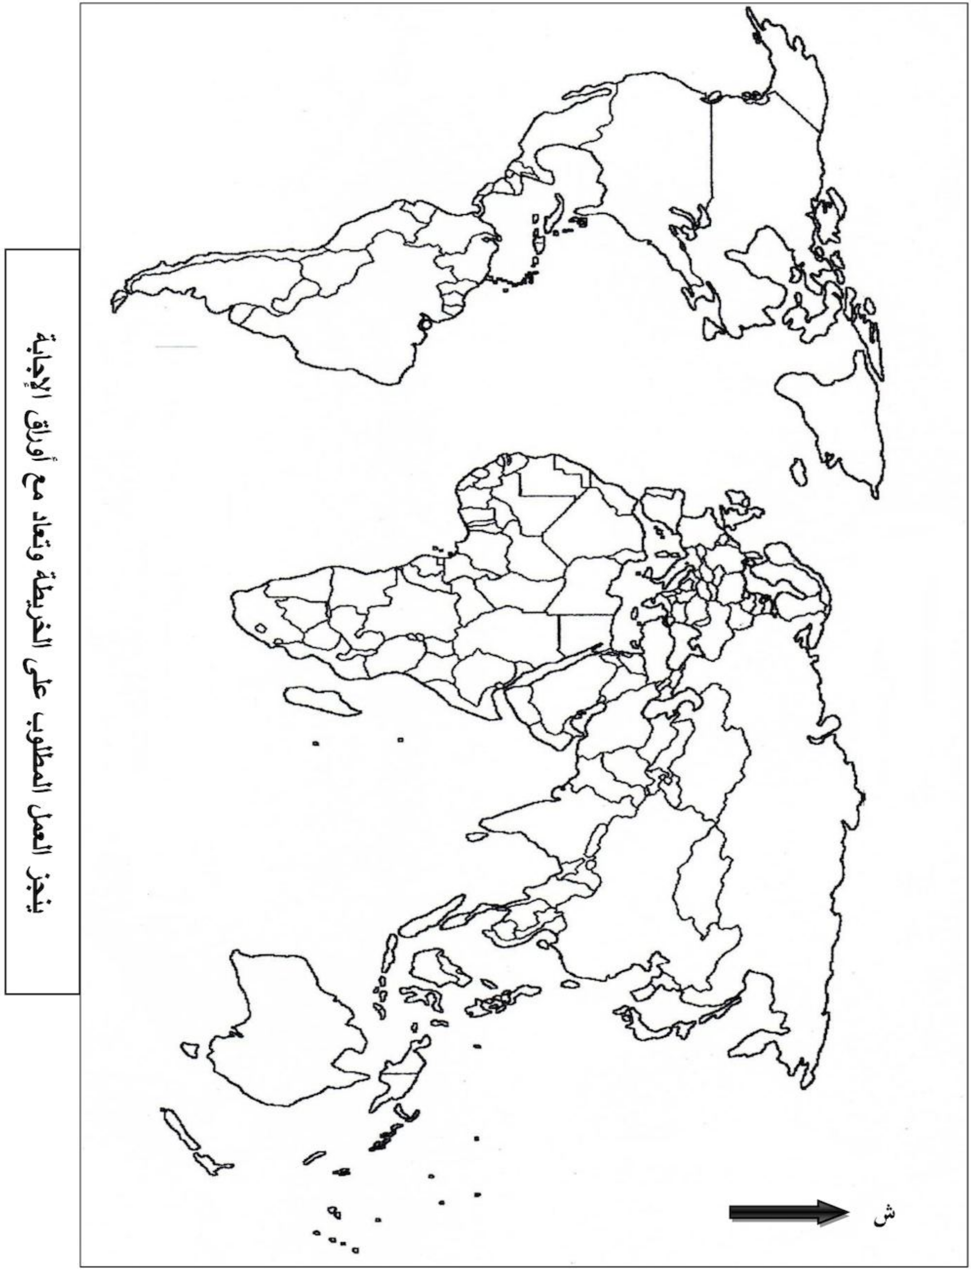

خريطة أوربا (ملحق خاص بالموضوع الثاني)

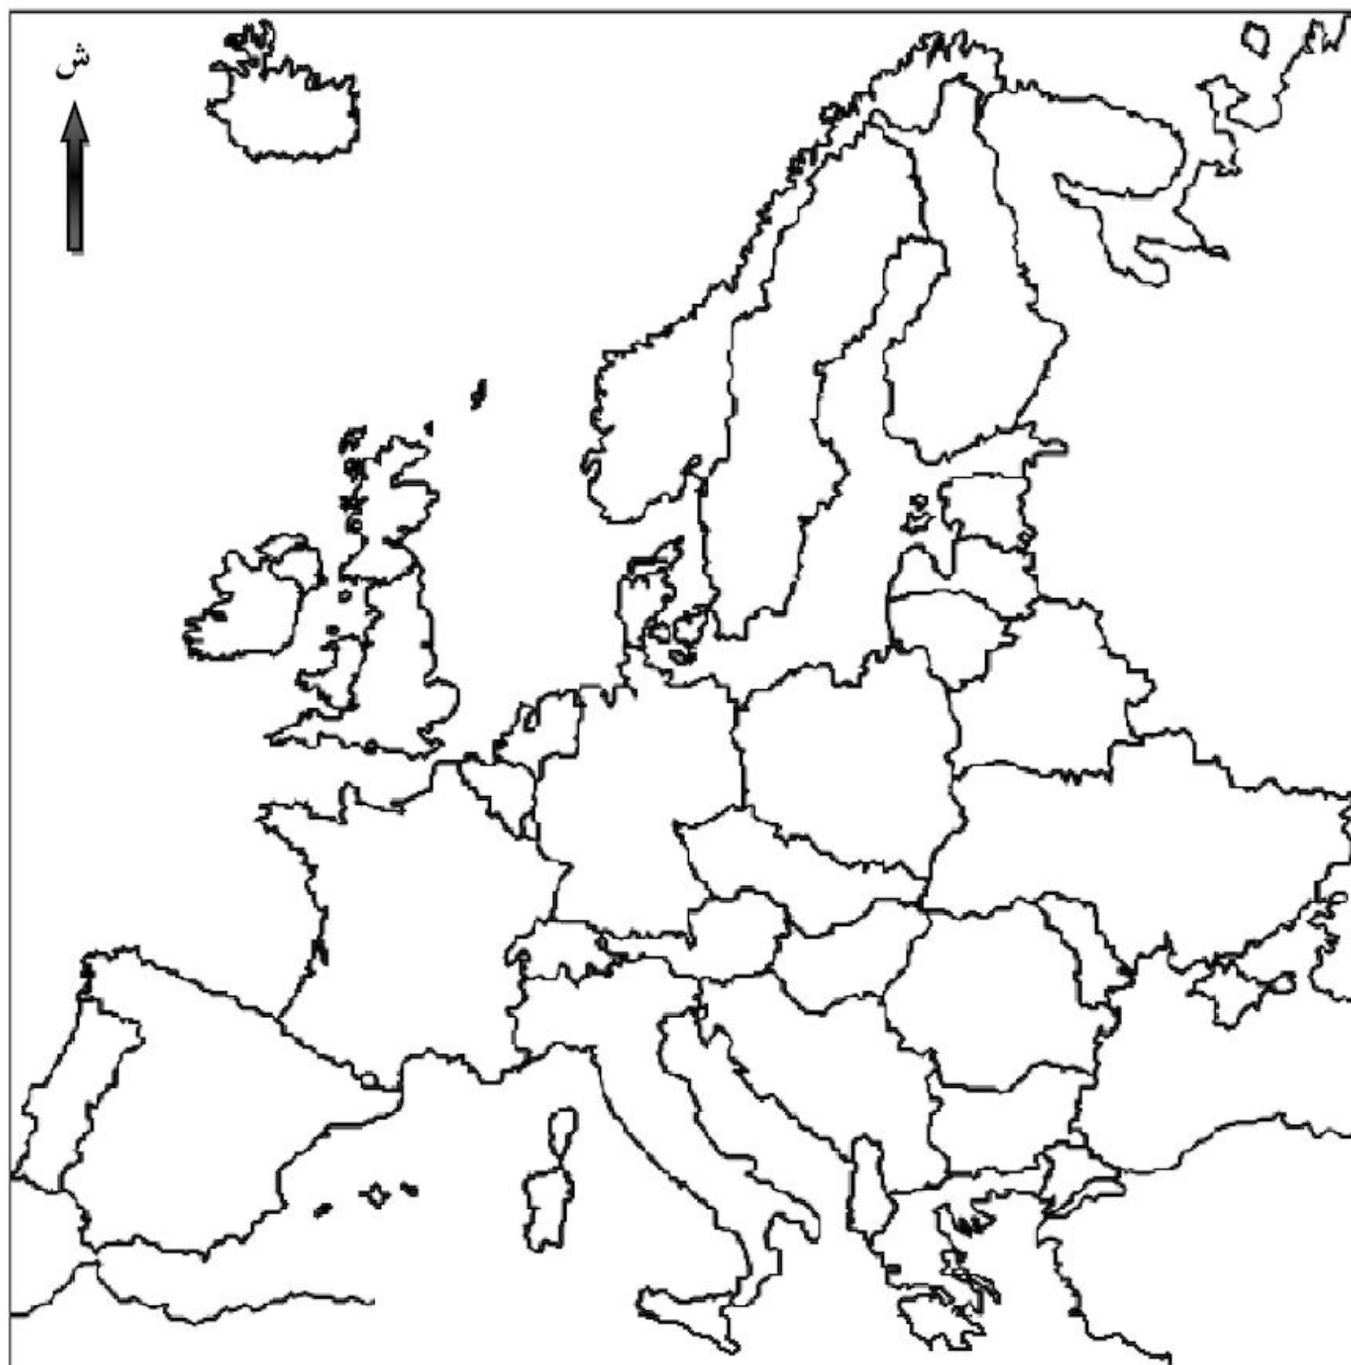
ينجز العمل المطلوب على الخريطة وتعاد مع أوراق الإجابة

